**2019年上海市高校智能物流机器人选拔赛**

**命题及规则**

**1. 竞赛命题**

自主设计并制作一款能执行物料搬运任务的智能物流机器人（简称：机器人）。该机器人能够在规定场地内自主行走、寻找、避障等，通过扫描二维码领取任务，自主按任务要求将其物料搬运至指定地点，并按照要求的位置和方向精准摆放。

本项目参赛所要求的实物和文件均由参赛学生自主完成。

**2. 竞赛项目要求**

项目要求包括机器人功能、控制、机械结构与外形尺寸等，同时还包括竞赛场地设置、搬运物料及任务编码等环境设置要求。

**2.1 机器人功能要求**

机器人应具有自主定位、自主移动、自主避障、二维码读取、物料位置、颜色及形状识别、物料抓取与搬运、堆垛姿态、路径规划等功能；竞赛过程由机器人自主运行，不允许使用遥控等人机交互手段及除机器人本体之外的任何辅助装置。

**2.2 机器人电控及驱动要求**

机器人所用传感器和电机的种类及数量不限。要求在机器人的醒目位置安装有任务码显示装置，该装置能够持续显示所有任务信息直至比赛结束。机器人采用电池供电，供电电压限制在12V以下（含12V），电池随车装载，场内赛程中不能更换。

**2.3 机器人的机械结构要求**

自主设计并制造机器人的机械部分，该部分允许采用标准紧固件、标准结构零件及各类轴承，不允许使用成品套件。机器人的行走方式、机械手臂的结构形式均不限制。机器人腕部与手爪的连接界面结构自行确定。

**2.4 机器人外形尺寸要求**

机器人（含手臂）的铅垂方向的整体投影通过一个外形尺寸与一张A4纸相当的门框（“A4门框”横向或竖向放置均可）方可参加比赛。允许机器人结构设计为可折叠形式，但通过“A4门框”后才可自行展开。

**2.5 搬运物料**

待搬运物料直径为50mm，高度为80mm, 重量约为60g的圆柱体。物料的材料为塑料（注：车削加工），表面粗糙度Ra≥3.2。物料有三种颜色：红（RGB值为255，0，0）、绿（RGB值为0，255，0）、蓝（RGB值为0，0，255）。三种不同颜色的物料随机放置在原料区，物料间距为150mm。

**2.6 任务编码**

任务编码被设置为“1”、“2”、“3”三个数字的组合，如“123”、“321”等。其中，“1”为红色（RGB值为255，0，0），“2”为绿色（RGB值为0，255，0），“3”为蓝色（RGB值为0，0，255）。数字组合表明了物料搬运过程中不同颜色物料的搬运顺序。

在赛场围挡内侧垂直安装2个二维码显示板，二维码尺寸为80×80mm，用于给机器人读取任务编码。

初赛时同赛场的两台机器人的任务编码可以不同，决赛时同赛场的两台机器人的任务编码相同，都是通过抽签确定。

**2.5 竞赛场地**

赛场尺寸为4800mm×2400mm的长方形平面区域，周围设有高度为100mm的白色或其他浅色围挡板。赛道地面为木地板上铺合成革而成，基色为浅黄色；地面有间隔为300mm的黑色方格线，经线为线宽20mm的单线（亚光黑胶布），纬线线宽为15+10（间隔）+15mm的双线（亚光黑胶布），可用于机器人行走的地面坐标位置判断。

在比赛场地内，结合企业的现场环境，设置原料区、加工区和成品区。原料区尺寸（长×宽×高）为500×160×80（mm），木质或塑木材料，浅色亚光表面。加工区和成品区的尺寸（长×宽）均为800×300（mm），均由不同颜色的同心圆和十字线构成，每组同心圆和十字线为同一种颜色，用于测量摆放位置的准确程度。

决赛时，原料区、加工区、成品区的位置为初赛的三个位置的组合，如“原料区-加工区-成品区”、“成品区-加工区-原料区”、“加工区-原料区-成品区”等。

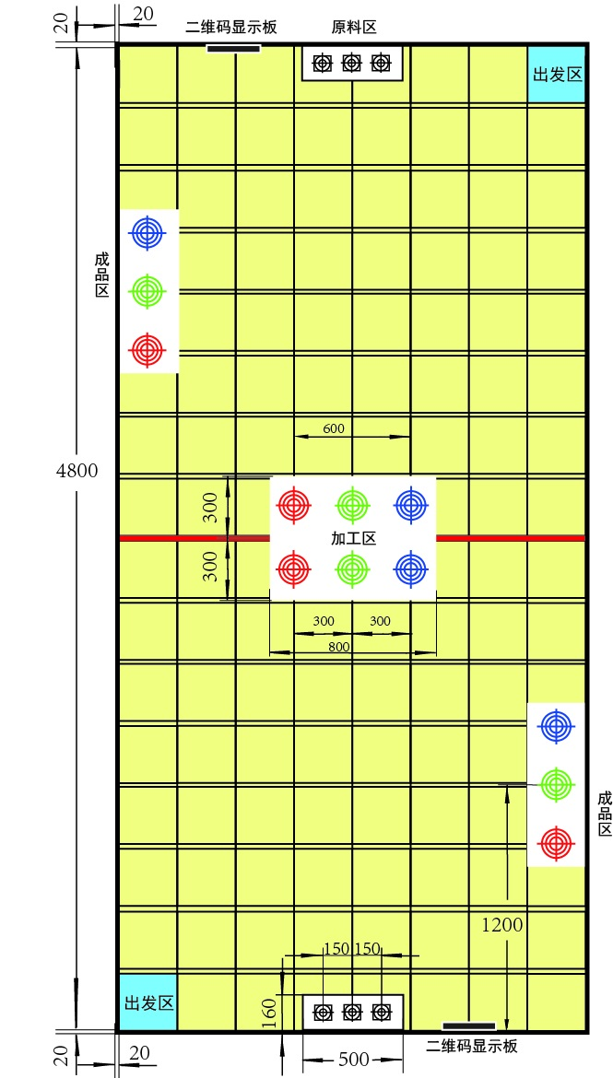

图1 机器人初赛赛场设置平面图

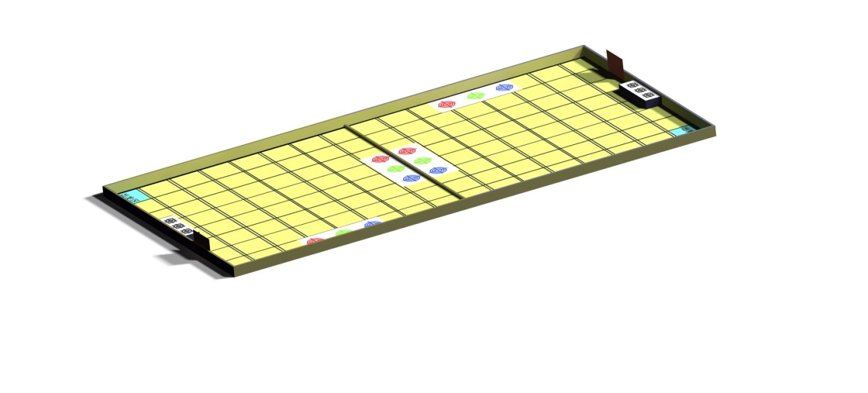

图2 机器人初赛赛场三维示意图

初赛时，竞赛场地内给定原料区、加工区和成品区的具体位置，并以高度和宽度均为20mm的挡板将场地一分为二，机器人只能在挡板所围区域内活动，如图1、图2所示。

决赛时，场地中的挡板去掉，两个参赛机器人可以在比赛场地整个区域内活动（如图3所示）。

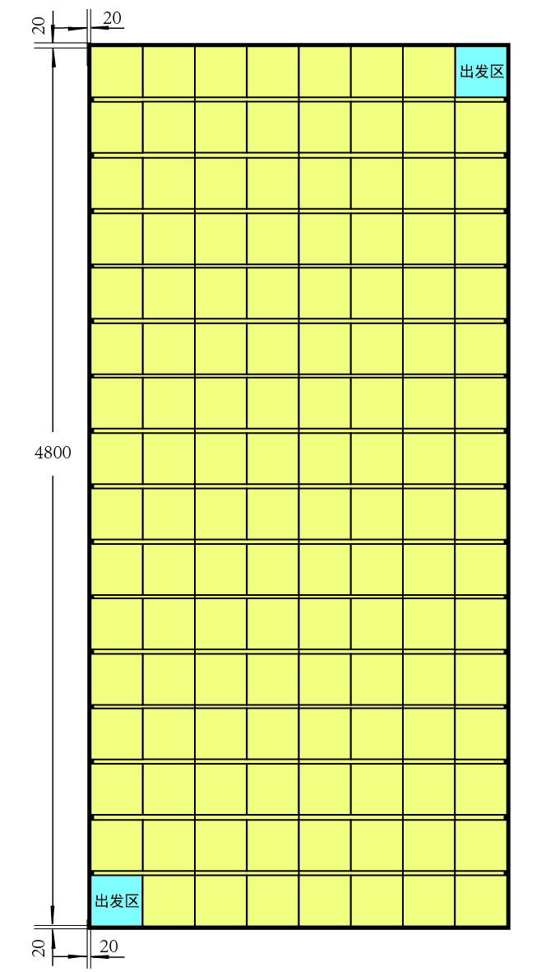

图3 机器人决赛赛场图

**3. 机器人竞赛赛程组织与评分**

机器人竞赛由机器人初赛和机器人决赛组成，机器人决赛由现场实践、现场决赛等两个环节组成。其中，通过机器人初赛形成参赛队初赛成绩，取排名前60%的参赛队进入决赛，初赛成绩不带入决赛。各竞赛环节评分比例如表2所示。

表2 机器人竞赛各环节分数比例

|  |  |  |  |
| --- | --- | --- | --- |
| **序号** | **环节** | **评分项目/赛程内容** | **分数** |
| 1 | 第一环节 | 机器人现场初赛 | 100 |
| 说明：形成决赛名单并发布任务命题 | | | |
| 2 | 第三环节 | 现场实践 | / |
| 3 | 第四环节 | 机器人现场决赛 | 100 |

**3.1 机器人初赛**

**1）机器人现场初赛**

**（1）现场抽签**

现场抽签决定各参赛队比赛的场地、赛位号、规定的时间及竞赛任务。

**（2）现场初赛（100分）**

参赛队将其机器人放置在指定出发位置（如图1所示蓝色区域）。按统一号令启动，计时开始。在规定的时间内，机器人移动到二维码显示板前读取二维码，获得所需要搬运的三种颜色物料的顺序，再移动到原料区按任务规定的顺序依次将物料准确搬运到加工区对应的颜色区域内（一次只能搬运一个物料到加工区，不允许将物料存放在机器人上），将三种物料搬运至加工区后，再次读取二维码获得下一步的任务信息，按照任务要求的顺序将物料从加工区依次搬运到成品区对应颜色的位置上（一次只能搬运一个物料到成品区，不允许将物料存放在机器人上），完成任务后机器人返回出发区。

竞赛时，两台机器人同时进入上述场地并在各自区域内定位和运行。如果出现越界（初赛）并发生妨碍对方机器人移动或工作的情况，将被人工提起回退至上一工作地点重新运行，所用时间不会从竞赛计时中减除。

在规定的时间内，根据读取二维码的正确性、物料提取顺序和物料放置顺序的正确数量、加工区和成品区物料平面堆垛的准确程度、是否按时回到出发区等计算成绩。

每队有两次机会，取两次成绩中的最好成绩。

**3.2 机器人决赛（100分）**

**1）现场实践**

**（1）现场抽签**

现场抽签决定各参赛队比赛的场地、赛位号、规定的时间、竞赛任务，以及原料区、加工区和成品区的位置。

**（2）现场实践**

在规定的时间和封闭的现场环境内，决赛的参赛队根据所抽取的竞赛任务完成机器人的控制系统的设计与调试。

同赛场的两支参赛队进行协作，策划双方各自机器人的路径规划和运动控制，解决机器人在赛场上的碰撞与冲突协议，不仅体现双方的竞争意识，更体现双方的合作意识。

该环节以完成决赛任务为目标，以参赛队学生现场解决突发问题、复杂问题、未知问题的能力作为重点，考核学生控制软件设计与调试，以及同赛场的两支参赛队的协同和协作等。

**2）现场决赛（100分）**

决赛现场的所有任务均为同赛场两支参赛队的共有任务，两只参赛队按照决赛任务要求完成所有物料运输任务返回出发区结束比赛，。

现场实践的成绩包涵在现场决赛中，其中现场实践（协同和协作）占20分，现场运行占80分。

参赛队将其机器人放置在指定出发位置。按统一号令启动，计时开始。在规定的时间内，机器人通过二维码显示板获得需要搬运的任务信息（即为同赛场两支参赛队共同的任务），同赛场的两支参赛队按照决赛任务协作完成所有物料的搬运，所有任务完成后两台机器人才可返回出发区（注：除到达规定时间），以最后一支参赛队返回出发区为两只参赛队的最终完成时间。

在决赛赛场上，双方机器人的控制软件设计决定现场决赛的游戏规则，决定是否友好竞赛，是否体现协同和协作，避免发生碰撞与冲突；因此，在现场决赛发生下述情况的规则及成绩（20分）：①双方没有任何碰撞与冲突，双方不扣分；②双方碰撞或妨碍（均无避让动作），双方退出比赛，本次之前成绩为零并均扣20分；③一方直接碰撞与冲突另一方，而另一方有避让动作（例如：侧面被撞、停车等）但没有成功，撞击一方退出比赛并扣20分，另一方可重新计时开始比赛（注：一方在场上，在规定时间返回出发区即可，不需完成赛场上所有任务，至少完成一半任务）；④双方都有避让动作，但双方没有避让成功，双方返回出发区重新开始比赛，本次之前成绩为零，时间连续计算，均扣10分。

现场决赛运行的成绩（80分）：根据物料提取顺序、物料放置顺序的正确数量、避障、手爪抓取、控制协作，以及物料堆垛姿态、物料放置准确程度，以及返回存放区的时间等确定。

现场决赛成绩=现场实践（协同和协作）成绩+决赛运行的成绩

每队有两次机会，取各队两次成绩中的最好成绩。

**二、竞赛安排**

每支参赛队由4名在校本科大学生和2名指导教师组成，其中1名指导教师为联系人，原则上每校不超过2支参赛队。

上海市参加国赛的名额分配按照国赛的名额分配原则执行。

有关评分规则等未经事宜随后发布。

参赛队按本竞赛命题的要求，在各自所在的学校内，自主设计，独立制作出一组参赛作品，携带在本校制作完成的作品参赛。

**三、竞赛要求**

1. 在竞赛现场，有明确规定不允许使用的物品（例如雨伞、遮挡物、各种光源等）、带入竞赛现场的物品（例如备用零件、材料等），或允许带入竞赛现场的物品且须现场裁判确认而没有确认的，取消竞赛资格（除命题有规定的）。
2. 如果发现利用遥控装置对机器人进行任何操作，采用成品套件取消资格，均取消竞赛资格。
3. 同一学校的参赛队不能使用雷同或一样的参赛作品，不要穿或带有学校标记的服装、帽子等，否则均取消竞赛资格。
4. 为了更加体现公开、公平、公正的原则，各竞赛环节结束后，在没有异议的情况下，公布原始数据，以便参赛队核实。
5. 投诉须提供佐证材料。
6. 为了维护比赛现场次序，要求裁判自律，认真执裁，客观评价，遵守竞赛规则，不要进入不是本项目的竞赛现场，不要干涉其他竞赛项目执裁。
7. 为了维护比赛现场次序，裁判员和参赛选手在比赛现场不能使用通讯工具打电话等（除助理裁判现场录像外）。

2019年3月15日